제4회 경남 AI·SW 경진대회
개발완료보고서
실시간 축제 민원 관제 AI Agent
팀명: 철철철
부문: 대학부
지정분야: ⑤ 경남 지역혁신·공공서비스 AI Agent
팀원: 강은진(대표) · 김동우 (인제대학교)
2026. 10.
1. 프로젝트 현황
항목 | 내용
요약 | 방문객이 QR로 남긴 민원을 AI 에이전트가 분류하고 심각도로 순위를 매겨, 운영자에게 "지금 조치할 일"과 담당 부서 조치요청서를 만들어 준다. 대상: 진주남강유등축제
팀 | 철철철 — 강은진(대표) · 김동우, 인제대학교
역할 | 강은진·김동우 2인 공동 개발(설계·개발·시험 공동)
기간 · 완성도 | 2026-09-29 ~ 10-06 · Level 3 (MVP), 접수부터 조치요청서·브리핑까지 한 흐름 동작
저장소 | https://github.com/INJE-NULLPOINT/festival-complaint-agent (공개 저장소)

2. 프로젝트 개요
2.1 문제와 사용자
축제에는 불편 민원(주차·가격·화장실)이 많고 안전 민원(어두운 길·난간·인파 밀림)은 적게 들어온다. 건수 순으로 보면 안전 민원이 뒤로 밀린다. 국민신문고는 처리기간이 일반적으로 7~14일이라 3~10일짜리 축제 안에 현장 조치로 이어지기 어렵다.
사용자는 축제 운영 담당 주무관(관제·조치 화면)과 현장 운영요원(조치 상태 변경)이다. 방문객은 이름·연락처 없이 QR로 접수한다.
2.2 목표와 성공지표
목표 | 지표 | 현재 결과
안전 민원이 묻히지 않음 | 합성 시드에서 심각도 1위가 안전 | 안전 11건 '높음'(79.9점) 1위, 건수 1위 주차 54건은 '보통'(57.2점)
가중치를 바꿔도 결론 유지 | 가중치 ±20% 81개 조합 | 81/81 안전 1위 유지
분류 정확도 | 합성 32건 | 96.9%(31/32), 95% CI 84.3~99.4%, 안전 재현율 4/4
접수 후 10초 이내 분류 | 20회 이상, 중앙값·p90 ≤ 10초 | 5회 측정 중앙값 7.5초 · p90 11.3초, 표본 부족으로 미판정
대표 Test Case | 5건 통과 | 5/5

3. 개발 세부 내용
3.1 시스템 구조
[QR 접수] → feedback_inbox → 워커(마스킹·저장, 원문 삭제)
Fast Path : ①분류 → 관제 유입
Agent Path: ⓪계획 → ②감시(심각도 함수) → ③조치(DOCX) → ④통합(카드·브리핑)
[운영자 조치 상태] → 다음 주기 판정에 반영
판단이 도는 동안에도 접수·분류는 멈추지 않는다. 웹은 Vite + TypeScript, 데이터는 Supabase(시험은 SQLite), 서버는 TypeScript(Node 24)이며 에이전트 루프·작업 큐는 프레임워크 없이 직접 구현했다.
3.2 AI 에이전트와 도구
모델: Claude Opus 5.5(claude-opus-5-5), Claude Code CLI(claude -p) 경유.
에이전트 | 역할 | 주요 도구
⓪ 계획 | 이번 주기의 단계·집계 창 결정 | plan_cycle
① 분류 | 유형·감정·안전 여부, 과거 사례 참고 | save_classification, lookup_similar
② 감시 | 심각도 함수 호출, 알림 | get_window_stats, score_label, raise_alert, save_snapshot
③ 조치 | 담당 부서 조치요청서 | write_request, get_department, collect_quotes, generate_doc, lookup_festival_info
④ 통합 | 우선순위·관제 카드·브리핑 | rank_issues, rank_actions, write_briefing, read_agent_results

판단은 에이전트, 계산은 함수. 심각도 점수는 LLM이 아니라 server/core/severity.ts의 결정적 함수가 계산식과 함께 낸다.
규칙 | 내용
S-01 | 기본점수 = 창 안 빈도 60% + 부정 강도 40%
S-02 | 안전 ×2.0 (혼잡은 밀림·압사 등 위험 신호가 있을 때만 안전)
S-03 | 급증 ×1.5 (최근 15분 유입률 ≥ 직전 60분 평균 × 2)
S-04 | 같은 구역 1시간 안전 3건 이상 '즉시'. 생명위험어(압사·쓰러짐·화재 등)는 1건이어도 '즉시'
S-05 | 긍정 민원 제외
S-06 | 미조치 30분 ×1.2

가중치·문턱값은 설계값이며 행정안전부「지역축제장 안전관리 매뉴얼(2024)」·「다중운집인파사고 안전관리 가이드라인」(2024), 「민원 처리에 관한 법률 시행령」 제19조와 대조했다. 경계 규칙 B-01~B-04로 한가한 시간에 1건이 '즉시'로 튀는 것을 막는다.
3.3 기억·피드백·안전
- 기억: 비슷한 과거 민원을 분류에 참고하고, 운영자가 정한 유형을 먼저 쓴다. 기호·공백만 다른 같은 글이고 위험·지시문·개인정보 신호가 없을 때만 모델 없이 과거 판정을 쓴다.
- 피드백: 신뢰도 0.3 미만은 '확인 필요'로 넘기고, 운영자가 정한 유형은 다음 분류의 기억이 된다. 조치 상태는 S-06으로 다음 판정에 반영된다.
- 안전: 연락처·이메일·주민번호·카드번호·차량번호는 저장 전에 가리고 접수 원문은 바로 지운다. "이전 지시 무시" 같은 문장을 탐지하고, 대피·통제·재난문자는 AI가 제안만 한다.
3.4 활용 데이터
데이터 | 내용
개발용 시드 | 160건(seed/dev_sample.csv), 팀이 만든 합성 문장. 실제 리뷰는 수집하지 않음
축제 정보 | 기간·장소·주최 수기 입력 (TourAPI 미사용)
부서 매핑 | 유형 → 담당 부서, 설정 데이터
공개 112 녹취 | 이태원 참사 당일 11건(18:34~22:11), 재현 시험용

3.5 단계별 개발 내용
일차 | 내용
D1 | 문제 정의, 화면 3종, DB, 에이전트 루프, 심각도 함수·단위 테스트
D2~D3 | 접수 파이프라인, ①분류·②감시 에이전트, 마스킹, 알림, Test Case 5종
D4 | ③조치(DOCX)·④통합(브리핑), 리플레이, 접수~브리핑 한 흐름 완성
D5 | 경계 규칙, '확인 필요', 도배 방지, 연결 끊김 대응, 웹 + Supabase·서버 TypeScript 전환, ⓪계획
D6 | 실제 모델 Test Case, 정확도·지연·공격 점검, 가중치 민감도, 이태원 재현
D7~D8 | 회귀 검사, 제출물 정리

4. 구현 결과
4.1 기능과 관제 화면
핵심 기능 5개(QR 접수·마스킹, 분류·기억, 심각도 판정, 관제 카드·브리핑, 조치요청서 DOCX)와 민원 지우기·되돌리기, AI 동작 보기 패널이 동작한다.
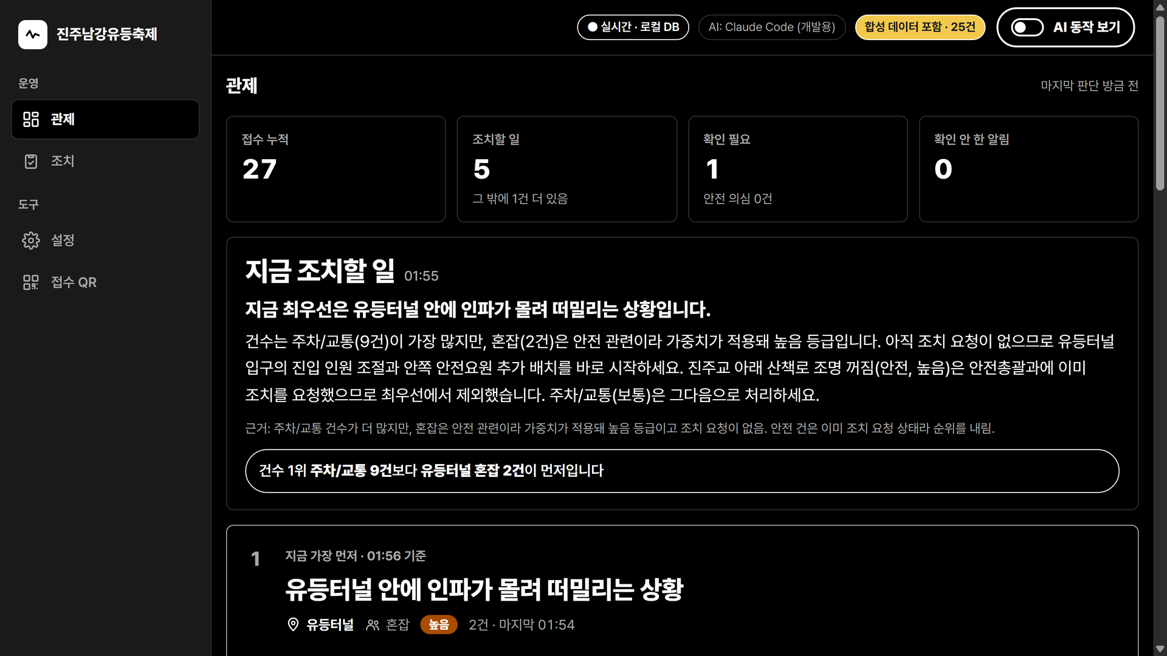
관제 화면(시연영상 녹화 화면, Claude Code 실모델·시연 DB·가상 민원): 지표 4개, "지금 조치할 일" 브리핑, 1위 카드 유등터널 혼잡(높음).
4.2 대표 Test Case
# | 상황 | 입력 | 기대결과 | 결과
1 | 정상 입력 | "진입로에 불이 하나도 없어서 어두워서 넘어졌어요" | 안전 분류, 처리 완료 | 통과
2 | 모호 입력 | "좀 그랬어요" | 신뢰도 낮음 → '확인 필요' | 통과(0.2)
3 | 데이터 없음 | 빈 입력 | 오류 없이 빈 결과, 점수 0 | 통과
4 | API 오류 | 잘못된 키 | 대기열 유지, 손실 없음 | 통과
5 | 악의적 입력 | 연락처·주민번호 + "이전 지시 무시" | 마스킹, 인젝션 표시, 조치 문구로 안 옮겨짐 | 통과

추가 시험 | 결과
프롬프트 공격 점검 | 26/26 통과
이태원 공개 112 녹취 11건 시간순 재현(규칙 분류) | 첫 신고(18:34)에서 혼잡 '즉시'
동시 접수 20건(규칙 분류) | 유실 0, 중복 0
회귀 검사 (2026-10-06, 규칙 분류) | 서버 단위 테스트 155개 중 154 통과·실패 0·1건 보류, 시나리오 5/5, 타입 검사 오류 0, 화면 점검 260 통과·실패 0·건너뜀 1

4.3 Before / After
 | Before (건수 순) | After (심각도 순)
1위 | 주차/교통 54건 (보통, 57.2점) | 안전 11건 (높음, 79.9점)
안전 민원 순위 | 5위 | 1위

5. 기대효과·성과·한계
안전 민원이 건수에 묻히지 않고 맨 위에 뜨며, 조치요청서를 바로 만들어 전달 시간을 줄인다. 구역·부서·유형이 설정 데이터라 다른 축제로 옮길 때 코드를 고치지 않는다.
비즈니스 모델 | 내용
고객 | 시군 축제 담당 부서·조직위원회. 경남 18개 시군, 경남 지역축제 135개(2024)
수익 | 행사 단위 패키지 → 시군 연간 구독. 금액은 실증 후 확정
원가 | 에이전트 호출 비용. 참고: 분류 1건 $0.01328(CLI 경유 참고값)
확장 | 축제 1개 → 경남 시군 → 상시 민원 → 대규모 행사

한계 | 보완
시드가 합성 문장, 정확도 96.9%는 합성 32건 참고값 | 실제 축제 민원으로 재측정
지연 5회 측정, p90 11.3초로 10초 초과 | 20회 이상 재측정
CLI 경유라 호출마다 새 프로세스 | 운영 시 API 직접 호출로 전환
관리자 동작에 로그인 없음 | Supabase Auth 적용
이태원·동시 접수 시험은 규칙 분류 | 실제 모델로 재현
TourAPI 미사용, 축제 정보 수기 | 키 발급 후 연동(코드 있음)

